Guide d'explications pour le jeu d’évasion
exploitant la réalité augmentée

Bienvenue dans cette expérimentation du jeu d’évasion à l’aide de la réalité augmentée avec Adobe Aero! Avant de faire vivre cette expérience à vos élèves, il est essentiel de suivre ces étapes pour assurer une expérience fluide et captivante.

Présentation du logiciel utilisé

Le logiciel utilisé pour concevoir cette expérience est Adobe Aero. Afin de concevoir des situations d’apprentissages ou les énigmes en RA, vous devez utiliser le logiciel sur un ordinateur ou un portable, que ce soit Mac ou PC. Et pour pouvoir visualiser le résultat de votre travail ou des énigmes de ce jeu, vous aurez besoin de télécharger l’application Adobe Aero. Elle est offerte gratuitement pour le moment sur l’Apple Store et sur le Google Play Store.



Tout d’abord, pour faire expérimenter cette activité avec vos élèves, assurez-vous d’installer l’application sur tous les appareils mobiles qui seront utilisés. Ensuite, vos élèves auront besoin de quelques minutes pour se créer un compte. Par ailleurs, un des objectifs de cette expérience est de faire vivre des situations où l’entraide est capitale, ainsi un appareil mobile pour trois à quatre élèves est suffisant.

1. Tester l’expérience

Avant de présenter le jeu d’évasion à vos élèves, assurez-vous de tester l'expérience vous-même. Cela vous permettra de comprendre le flux du jeu, d'anticiper les éventuels problèmes techniques et de vous familiariser avec le fonctionnement d'Adobe Aero et surtout, comment ancrer la scène au sol. Car, vous aurez à l’expliquer à vos élèves.

Pour ancrer une scène, c’est fort simple, il vous suffit de scanner le code QR, un lien apparaitra, vous cliquez sur celui-ci et l’application s’ouvrira.

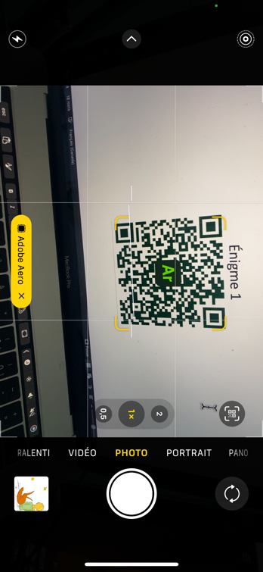
Vous devez être en mode photo et non vidéo
Cliquez ici.

Une fois ouverte, vous regardez le plancher et déplacez l’appareil jusqu’à ce qu’une série de petits points apparaissent. Lorsqu’ils sont présents, cliquez dans l’écran pour ancrer la scène et faire apparaitre les éléments ajoutés.

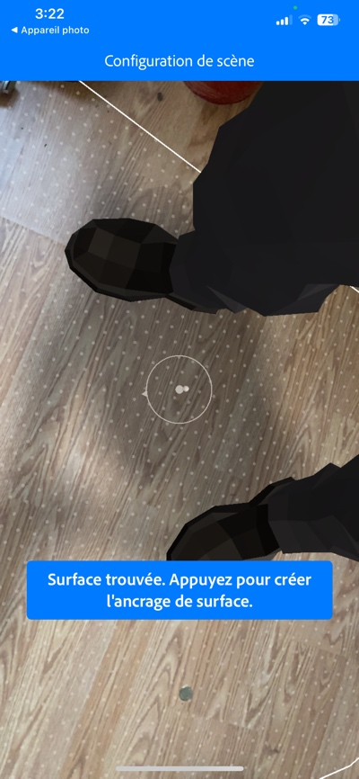

Expérimentez les énigmes avant de les faire vivre aux élèves afin de prévoir les blocages. Ainsi, vous pourrez anticiper les moments où vos élèves auront besoin de votre assistance. Il vous faudra peut-être vous assurer de revoir certaines notions quelques jours avant d’expérimenter le jeu afin que le déroulement du jeu soit fluide ou de permettre l’utilisation de notes de cours.

À vous de voir!

2. Préparer la salle

Assurez-vous que la salle est prête pour l'expérience. Veillez à ce qu'il y ait suffisamment d'espace pour que les élèves puissent se déplacer confortablement et interagir avec les éléments en réalité augmentée. Éliminez les distractions inutiles pour une immersion maximale.

3. Installer les codes QR

Placez les codes QR à des endroits stratégiques de la classe. Chaque code QR représente une étape du jeu. Assurez-vous qu'ils sont bien visibles et accessibles pour tous les élèves. De plus, assurez-vous qu’ils comprennent comment scanner un code, ouvrir une scène et ancrer une scène. Attention à ne pas mettre les codes QR trop près des murs, les ajouts en réalité augmentée risques de disparaitre dans celui-ci.

Note importante : Toutes les scènes ont été conçues pour être ancrées au sol.

4. Préparer le compte à rebours

Utilisez le lien fourni pour démarrer le compte à rebours ; cela ajoutera une dimension excitante au début de l'expérience. Assurez-vous que les élèves sont prêts avant de lancer le compte à rebours.

Lien 1

Lien 2

5. Mise en situation avec le lien Genial.ly

Surprenez vos élèves; n’annoncez pas l’activité. Le niveau d’implication sera encore plus grand. Afin de les plonger dans l'Escape Room, utilisez le lien Genial.ly fourni pour mettre les élèves dans la situation. Cela introduira le contexte du jeu et suscitera leur curiosité.

Genial.ly

6. Former des équipes

Divisez les élèves en équipes. Encouragez la collaboration et la communication entre les membres de chaque équipe. Assurez-vous que chaque membre comprend son rôle dans le groupe. Porter attention aux élèves pour qui le français n’est pas leurs langues maternelles. Ainsi, assurez-vous former des équipes équilibrées.

7. Distribuer les feuilles-réponses

Remettez à chaque équipe les feuilles-réponses. Ces documents les aideront à noter leurs découvertes, résoudre les énigmes et suivre leur progression.

8. Expliquer le fonctionnement d'Adobe Aero et de la tablette au besoin

Prenez un moment pour expliquer brièvement le fonctionnement d'Adobe Aero aux élèves. Assurez-vous qu'ils comprennent comment interagir avec les éléments en réalité augmentée et comment utiliser l'application de manière efficiente.

9. Début du jeu

Lancez le compte à rebours, pour déclencher le début du jeu. Démarrez le chronomètre pour suivre le temps écoulé. Restez disponible pour aider les élèves en cas de besoin, tout en encourageant l'autonomie et la résolution de problèmes au sein des équipes. Bien entendu, préparez votre période de rétroactions où vous pourrez revoir les savoirs qui ont été expérimentés pendant le jeu.

En suivant ces étapes, vous garantirez une expérience immersive et éducative pour vos élèves. Bonne chance et amusez-vous bien dans cette aventure captivante en réalité augmentée !

